프로젝트 매뉴얼

* 과목명: 모바일 앱 개발 01분반
* 담당교수님: 이준우 교수님
* 학과: 소프트웨어학부
* 그룹: 10조
* 이름: 서정민, 유정우, 한지웅

**# 로그인, 회원가입**

‘차근차근’ 이란 많은 할 일들 앞에서 막막한 기분이 들어도 계획을 세워서 차근차근 해 나가면 된다는 의미로 지어진 이름으로. 복잡한 하루를 단순하게 만들기 위한 능률을 올릴 수 있는 기능을 제공하는 학습 보조 앱입니다.

**1. 오늘의 할 일 리스트**

앱에 로그인하면 처음 나오는 화면으로, 오늘 날짜의 할 일 리스트와, 추가한 작업의 시간을 시각적으로 확인할 수 있는 화면 제공

**2. 날짜별 할 일**

달력에서 날짜를 클릭하면 해당 날짜의 작업을 간단하게 확인할 수 있는 화면 제공

**3. habit tracker**

유지하고 싶은 습관을 추가하고, 최근 몇 일동안 추가한 습관을 완료했는지 체크할 수 있는 화면 제공

**4. 달성률 확인**

할 일 추가를 통해 추가한 작업이 얼마나 달성되었는지 월간, 주간, 일간으로 달성률을 계산

**5. 공부 자료 관리**

기기 안의 파일을 앱 안에서 바로가기를 만들어서 쉽게 이용할 수 있게 하고, 태그를 추가하여 관리

**6. 암기 DB 설정**

외부 api에서 가져온 단어를 이용해서 앱 내부 단어 암기 공간에서 어떤 단어를 암기할 것인지 선택하는 화면 제공

**# 사이드 메뉴**

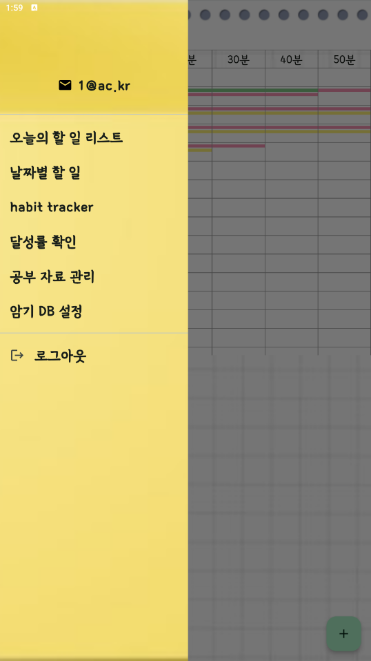

**1. 오늘의 할 일**

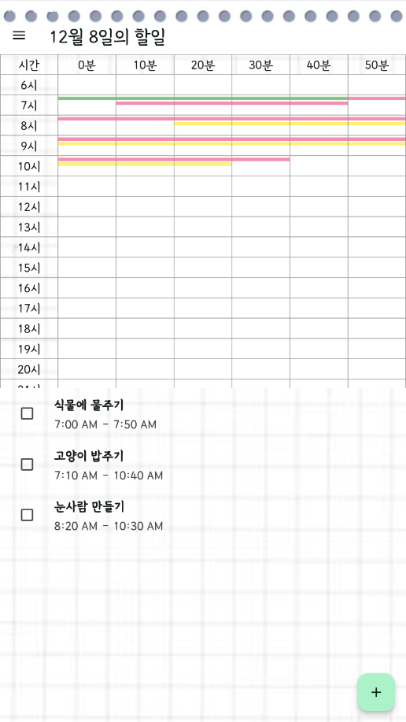

이 화면에서는 오늘 날짜에 추가된 작업의 목록을 보여주고, 추가된 시간대를 상단 표에 색을 통해서 시각적으로 보여줍니다. 작업은 체크박스를 통해서 완료 표시하고, 옆으로 슬라이드 해서 삭제할 수 있습니다.

우측 하단의 버튼을 누를 경우 작업을 추가하는 화면으로 이동합니다.

**# 작업 추가 화면**

이 화면에서는 선택한 날짜에 작업을 추가합니다.

첫번째 할 일 탭에서는 작업의 이름을 정하고, 하단 표에서 두번의 클릭을 통해서 시간을 지정합니다. 시간은 최소 10분이며, 6시부터 24시까지 10분 단위로 작업의 시간을 설정하고, 할 일 추가 버튼을 통해서 작업을 추가합니다.

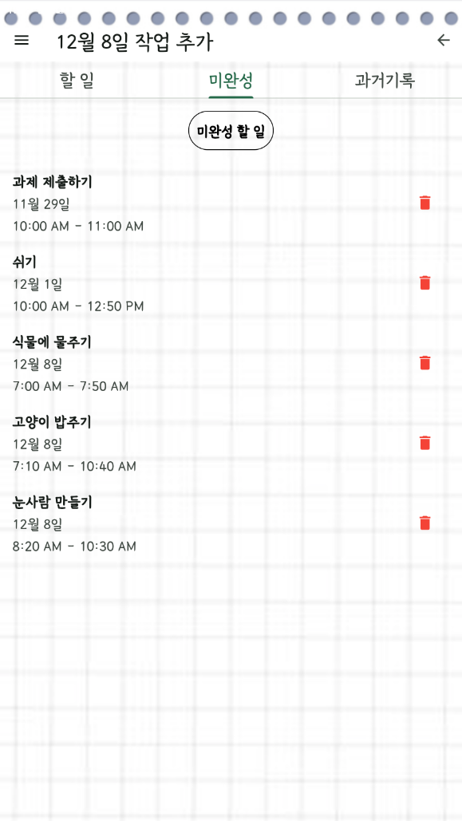

두번째 미완성 탭에서는 내가 추가했지만 미완성 상태인 모든 작업을 확인하고 삭제할 수 있습니다.

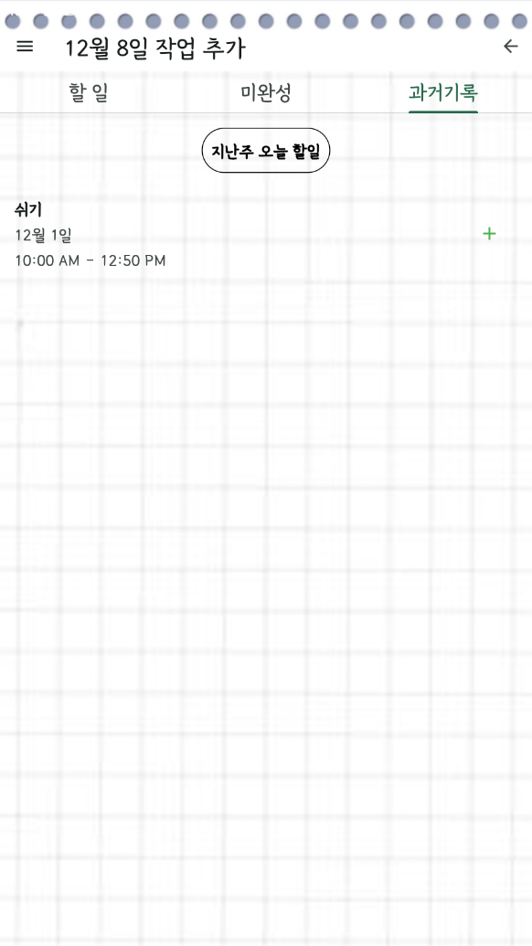

세번째 과거기록 탭에서는 7일 전인 지난주 오늘 내가 추가했던 작업을 확인하고, 같은 시간대에 같은 이름의 작업을 작업 우측의 버튼을 통해서 빠르게 추가할 수 있습니다.

**2. 날짜별 할 일 리스트**

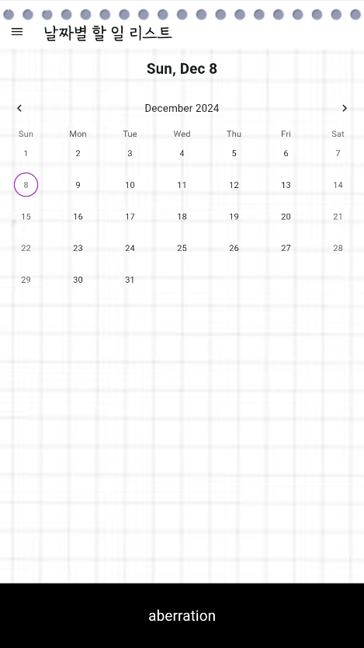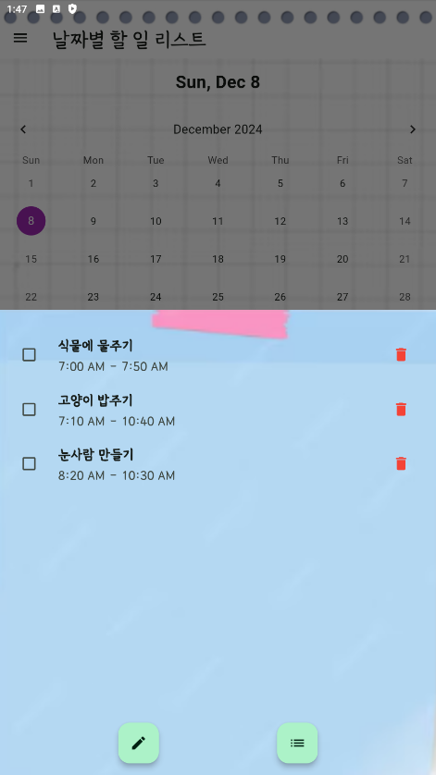

달력에서 날짜를 클릭하면 해당 날짜의 작업을 간단하게 확인할 수 있는 화면을 제공합니다.

각 날짜를 클릭했을 때 나오는 탭에서 작업을 완료 표시하거나 삭제할 수도 있으며, 하단의 좌측 버튼으로 해당 날짜에 작업을 추가하고, 하단의 우측 버튼으로 해당 날짜의 작업을 오늘의 할 일 페이지와 같은 화면에서 상세하게 확인할 수 있습니다.

**3. habit tracker**

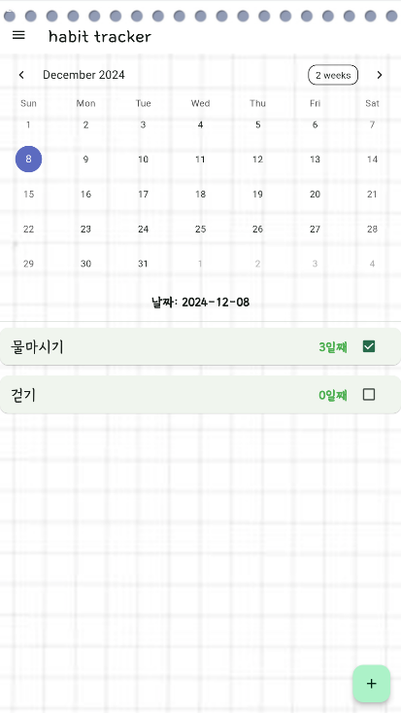

유지하고 싶은 습관을 우측 하단의 버튼을 통해서 추가하고, 최근 몇 일동안 추가한 습관을 완료했는지 체크할 수 있는 화면을 제공합니다.

가장 최근에 체크한 날짜를 기준으로 몇 일동안 습관을 유지했는지 알려줍니다. 체크박스를 통해서 완료 표시를 하고, 슬라이드 하여 추가한 습관을 삭제합니다.

**4. 달성률 확인**

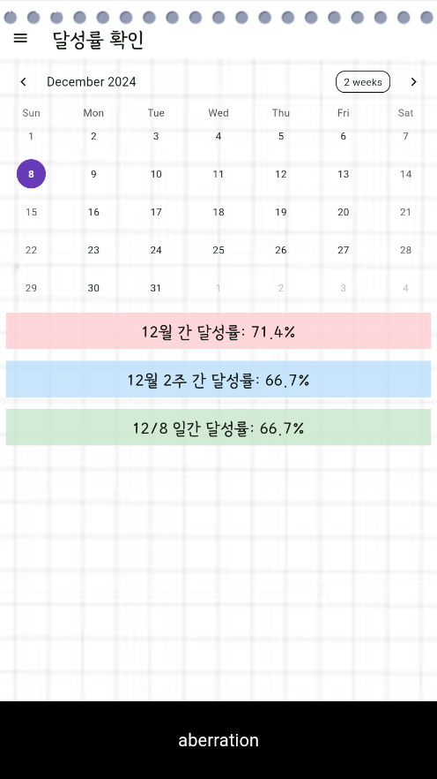 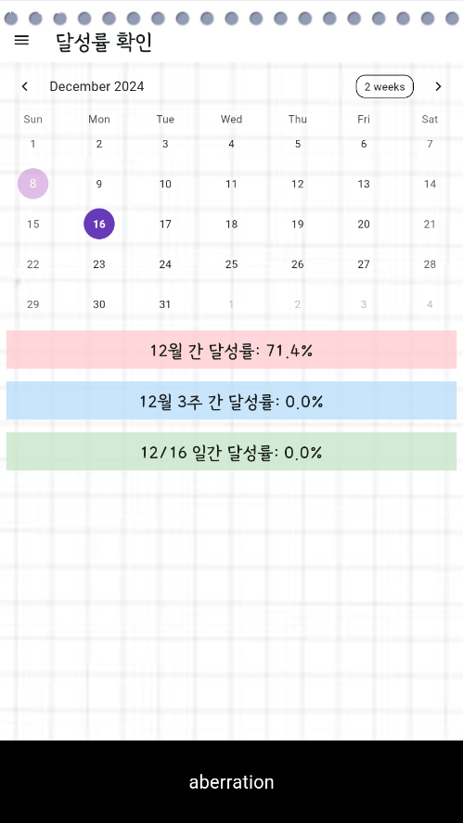

달성률 확인 페이지에서는 선택된 날짜를 기준으로 월간, 주간, 일간의 작업 달성률을 계산하여 보여줍니다.

**5. 공부 자료 관리**

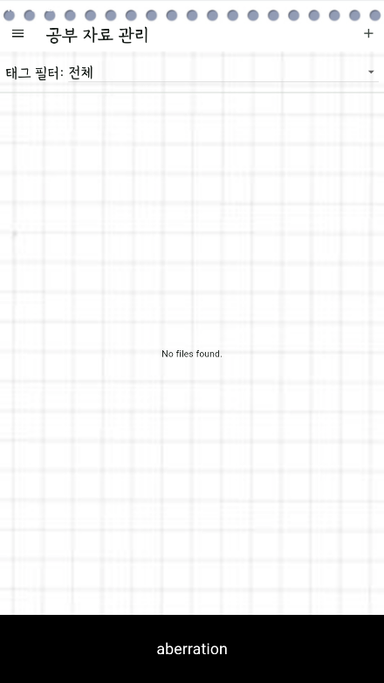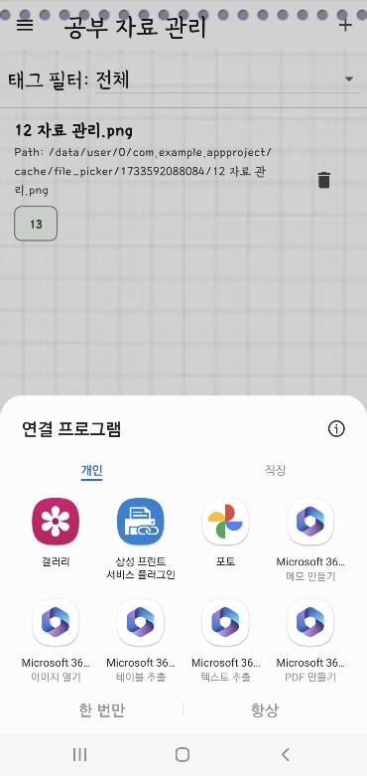

공부 자료 관리 페이지에서는 파일로 바로 이동할수 있는 화면을 제공하며, 우측 상단의 버튼으로 파일을 추가하고, 태그를 입력합니다.

태그 필터를 통해서 태그를 선택하여 원하는 태그의 파일만 확인할 수 있고, 클릭시 추가했던 파일을 열고, 우측의 휴지통 버튼으로 삭제합니다.

**6. 암기 DB 설정**

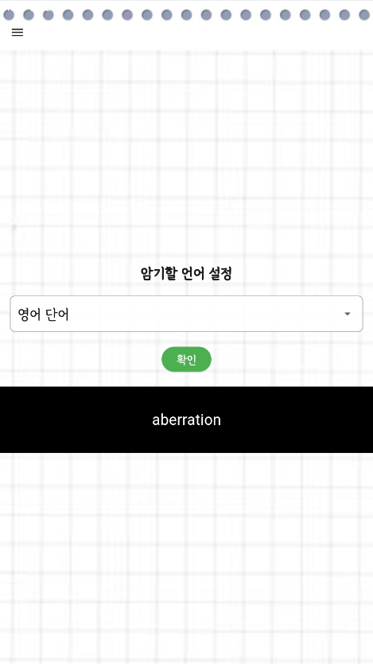 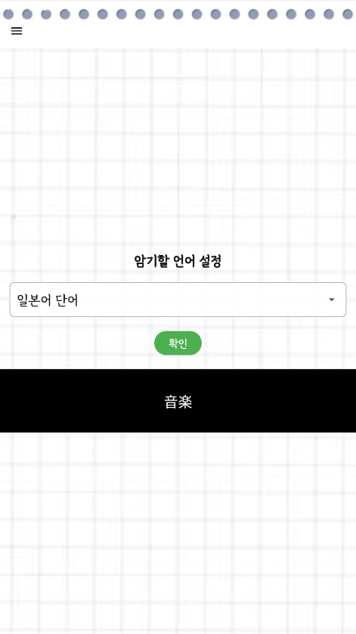

암기 DB 설정 페이지에서는 영어 단어와 일본어 단어중에 어떤 것을 앱 하단에 나오게 할지 설정합니다. 설정 후 다른페이지로 이동시 선택한 종류의 단어가 보여지게 됩니다.

앱 하단에 나오는 단어는 클릭하면 단어, 뜻 순서대로 사용자에게 단어를 제공합니다. 단어는 아래 두 api에서 뜻을 가져와서 사용자에게 보여줍니다.

Dictionary API, https://api.dictionaryapi.dev/api/v2/entries/en

Jisho API, https://jisho.org/api/v1/search/words